舟山市2020年教育科学优秀成果推广活动（小学专场）圆满完成
5月26日上午8：30，舟山市2020年教育科学优秀成果推广活动（小学专场）在普陀小学举行。本次活动由舟山市教科规划办主办，普陀小学承办。各县（区）教科室主任、小学领导、教科室主任、骨干教师共计七十余人到场。舟山教育学院教育科研科戴建明科长主持了此次活动。
戴科长首先做了简短的开幕致词，接着介绍了活动的流程依次为课堂观摩、成果汇报、专家点评。上午的活动就这样有条不紊地拉开帷幕。
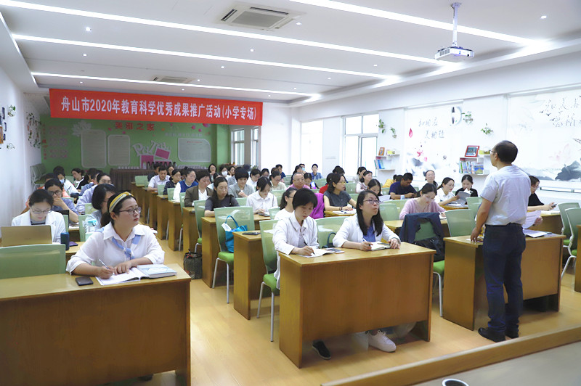
课堂观摩
普陀小学为方便参会老师们自由选择，同时开放了两节数学课，一节语文课：李咪娜老师执教的《人物描写一组》、杜浩科老师执教的《小数的初步认识单元导读课》和王史诗老师执教的《小数的应用》。
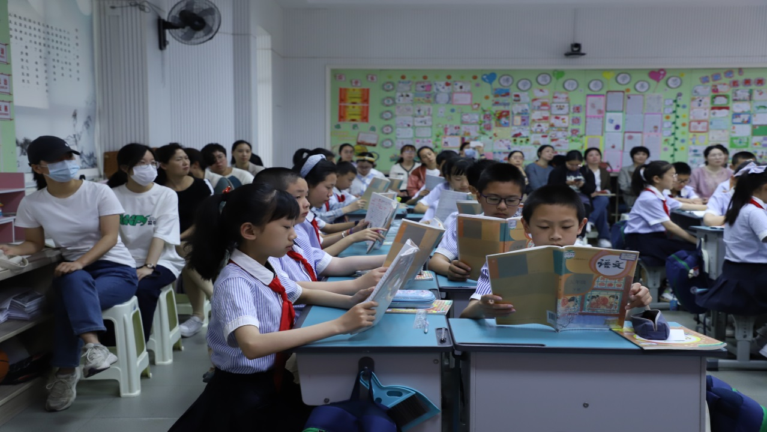
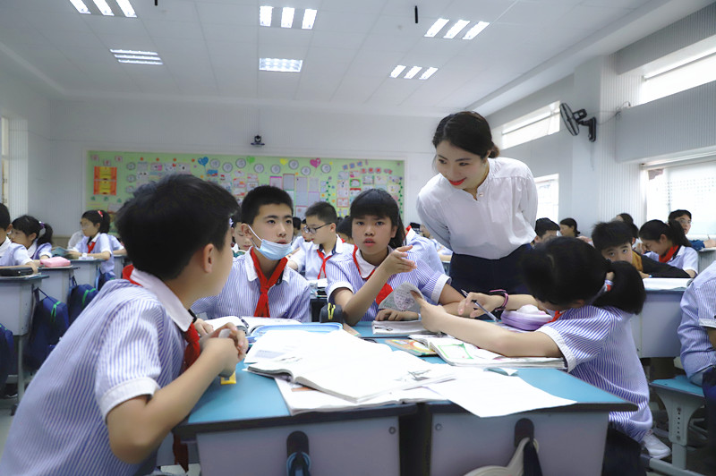
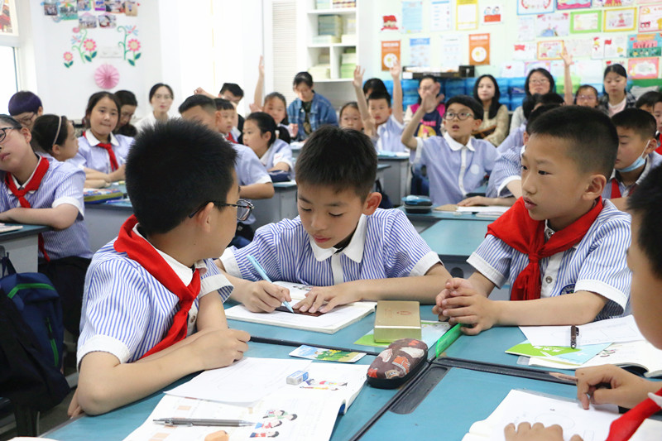

成果汇报
课堂观摩结束，七所学校的校长、主任进行了成果的汇报：普陀小学《指向统整目标的小学“单元综合学习”设计与实施》的成果汇报、沈家门小学《价值引领下的“实景学习”课程优化探索》、沈家门第一小学《从模式推动到策略推进：小学“整体性—结构化”课堂教学的实践研究》、朱家尖小学《绿色密码：海岛小学生态教育“5E”路径实践研究》、岱山县教育发展研究中心《基于单元逆向设计的小学语文课堂学教方式变革》、定海城西小学《海岛小学劳动选修课程建设的实践与研究》、嵊泗镇菜园三小《基于融创视角的“和乐+”课程的实践与研究》。各汇报人从“问题的提出、解决问题的过程与方法、成果内容、效果与反思”四个方面展开汇报，条理清晰，内容丰富。

专家点评
普陀区教师进修学校徐朝挺主任从五个方面并使用五个明星的名字概况，对此次成果汇报情况进行了点评。首先是题目，徐主任指出题目一定要做到“张靓颖”，“张”即是略微的夸张，“靓”就是颜值高，吸人眼球，“颖”就是新颖，成果里面一定要有自己独创的东西。徐主任直言，此次汇报的成果中有个别成功果的课题过于平淡，需要进一步商榷。其次，问题的提出，要做到“陈道明”，就是要把存在的问题精准描述。解决问题的过程与方法要做到“井柏然”，就是要做到清晰井然。成果的内容要做到“周笔畅”，内容要周全翔实，研究成果要有实效。徐主任特别强调要重视各标题之间的逻辑性，因为这也是评审专家最为关注的点。最后是效果与反思，徐主任提出要做到“任达华”，任务达成后，一定要用大量的数据、图表来证实成效。徐主任生动形象的概括，令在场的老师们耳目一新，印象深刻。
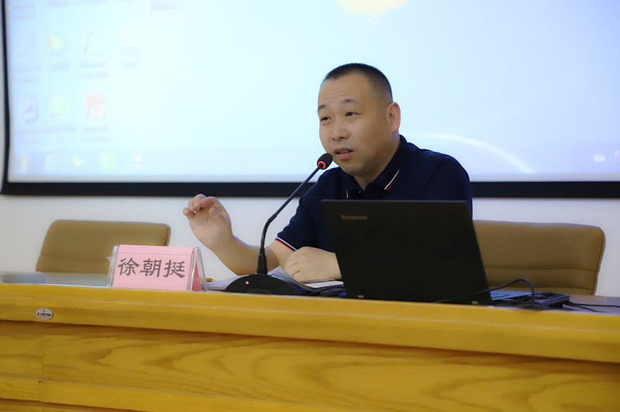
最后，戴建明科长进行会议总结，并对成果报告的修改提了建议。
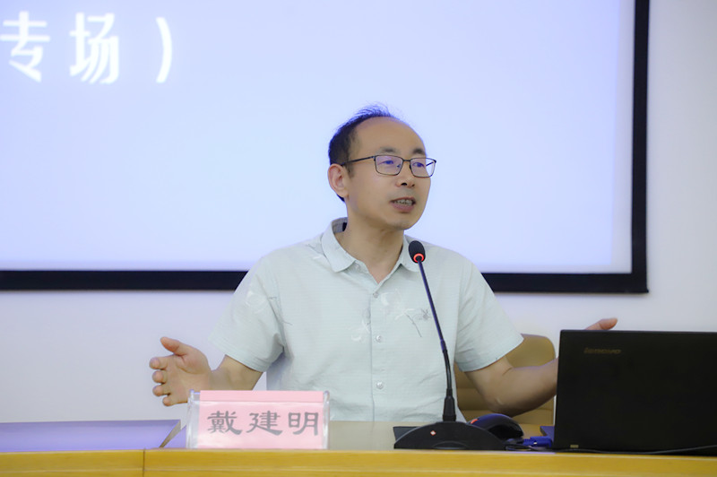
本次教育科学优秀成果推广活动，专家们精准有效的点评，在成果报告撰写方面细致的指导，给予了参会老师极大地启发和帮助。此次活动也加强了教科研人员之间的沟通交流，推动了优秀成果的传播与应用。

